硬盘振动几何光学测量模型

邝神芬¹ 黄晓瑜² 陈广周³
1、04级数学与应用数学 韶关学院 512005
2、03级信息技术教育 韶关学院 512005
3、05级机电系 韶关学院 512005

摘 要

本文借助光学测量方法测量硬盘振动情况，以光学镜面反射及几何光学原理为解决问题的主要依据，建立了硬盘振动光学反射测量模型；通过镜面反射间接检测硬盘的振动，并依据反射情况结合平面几何知识分析其振动情况；解释了采用两束光线测量技术的原因，分析了测量原理，并通过测量求得了振动方程系数a、b、c，以此确定了盘片局部的表面方程．最后通过计算机模拟取值方法求得不同精度下对平面方程的影响，并通过Matlab求解得在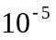的精度下对平面方程影响最小．

关键词：振动测量;几何光学原理;平面方程;测量精度

1 问题的提出
硬盘是计算机上的重要部件，正向着更小、更快、密度更高的方向发展。如何减小盘片的振动，成为关键问题，于是怎样检测盘片的振动更加重要。由于硬盘转速很高，不适宜接触式测量，容易想到光学测量。
有一种新技术测量物体表面获得振动情况，是利用类似镜面反射的几何光学原理工作的：选用同一点光源发出两束光线，照射有反射能力的被测物体平面，产生的两条反射光线再照射到水平放置的接受屏上。接受屏能够检测出光线照射点在接受屏平面上的坐标位置，问题是怎样利用图2中O’x’y’平面的两个坐标值反算出被测物体当前的平面方程，就可利用平面方程的变化得到振动情况。
图1是用两条光线检测的原理图，点光源O为坐标原点，E₁和E₂是盘片瞬间位置的反射点，此时盘片局部表面方程为z=ax+by+(c+D)，其中a,b,c为未知量，由于硬盘在振动，平面就偏离了初始位置z=D(D<0)；接受屏方程为z=h，其中h>0为接受屏的高度，B₁和B₂是其上的照射点，这样利用它们确定、和获得盘片局部表面方程。
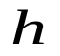

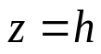
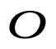
被测物体平面
接收屏
图1 原理图
点光源
E₁
E₂
B₂
B₁
z
x
y

O’
B₁
图2 接受屏示意图
B₂
x ,
y ,

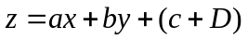

问题 1：请解释这种测量技术采用两束光线的原因。
问题 2：请建数学模型分析盘片局部表面方程的测量原理。
问题 3：试分析接受屏分辨率（测量精度）对盘片局部表面方程的影响。

2 模型的准备
2.1 模型的分析
从实际出发,选取市面流行的计算机硬盘(3.5英寸台式机)进行振动测量, 由于硬盘盘片是固定在电机主轴上高速转动，无论怎样振动硬盘盘片都受到主轴约束，使得硬盘中心点位置坐标永远固定不变,如图a所示．
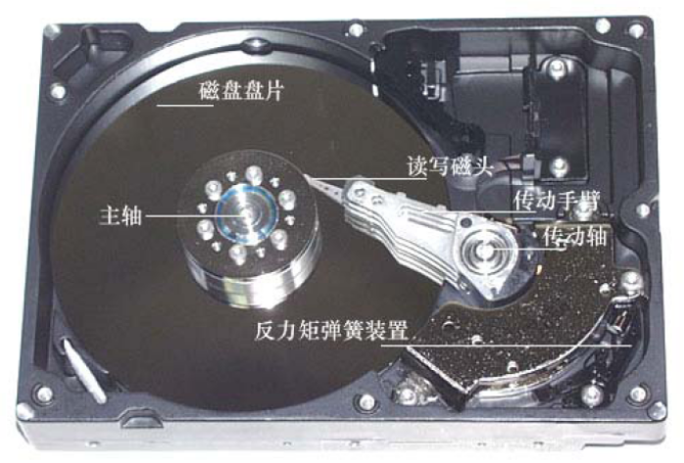
a.硬盘的平面图
2.2 模型的假设
根据上述分析，有如下合理假设：
- 盘面围绕旋转中心C（0,0,D）振动；
- 两条入射光线的方向向量为已知且固定，；
- 光线在盘片发全反射,没有散射现象．
2.3 符号约定
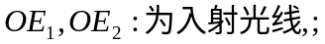
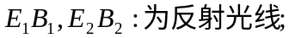
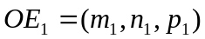,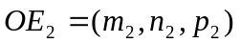：入射光线方向向量；

3 模型的建立与求解
3.1 问题一的求解
(1) 从上面可以看到,从同一点光源可以发射出若干条入射光线，每一条入射光线都可以和反射光线构成一个平面，并且每一个平面都垂直于反射面，且经过共同的点光源O，但有且仅有一条垂直于反射面的交线，因此由这两个平面就可以反射面的法向量．
(2) 由于硬盘盘片时刻在振动，不同时刻有不同方程，因此如果只用一束光线，显然无法求解，而用三束线则无论成本及计算方面都比较大，不宜采用，因此采用两条入射光线是最佳的测量方案．
3.2 问题二的求解
首先，不加证明地引入如下几何定理：
引理1：平面A与平面B均垂直于平面C,假设AB相交于直线L,则L必垂直于C．
引理2：入射光线和反射光线构成的平面一定垂直于反射表面．
由引理2知，平面OE₁B₁和OE₂B₂都垂直于反射面，即被测物体平面，如图b所示．
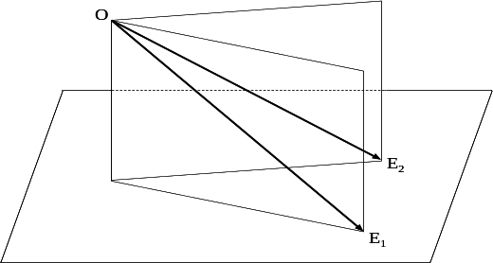

图b 入射光线与反射光线构成平面垂直反射面示意图
由于两条入射光线均过原点，且方向向量已知．可求得直线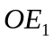和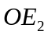的方程分别为：
： 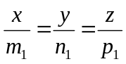 （1）
： 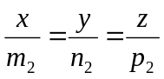 （2）
接收屏上B₁和B₂点在xyz-O坐标系里的坐标分别是B₁（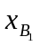,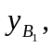h），B₂（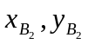,h），则直线OB₁和OB₂的方程分别是：
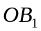 ：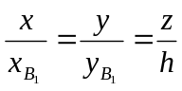 （3）
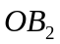：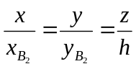 （4）
根据量的性质，知道两向量叉乘得到的向量就是由这两条直线所构成平面的法向量，因此由直线和直线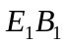构成平面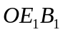的法向向量为：
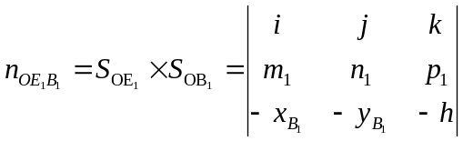
于是，运用点法式便可以求出平面OE₁B₁的方程：
（5）
同理，平面OE₂B₂的法向向量为：
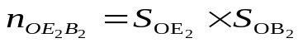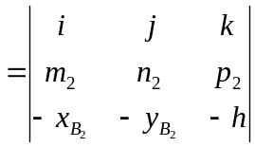
平面OE₂B₂的方程为：
（6）
平面OE₁B₁和OE₂B₂存在公共点O，则两平面必然相交于一条直线，记为直线l，由引理2，直线的方向向量就是反射平面的法向向量．直线的方向向量为两相交平面OE₁B₁和OE₂B₂法向向量的叉乘，即：
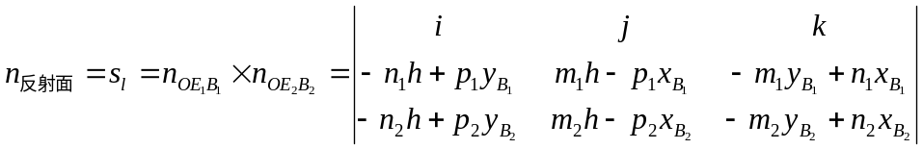 （7）
硬盘瞬间的震动平面均固定在中心点（0，0，D），结合（7）式反射面的法线向量，由点法式便可得出反射面的方程，即硬盘片振动的瞬时平面方程．
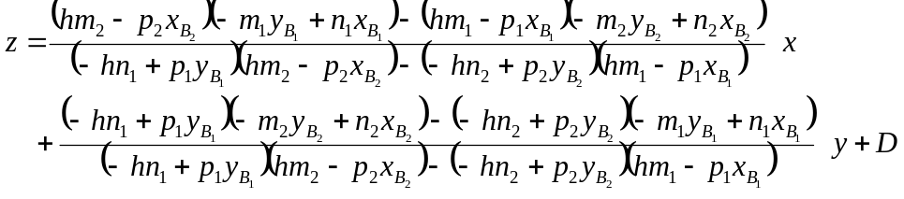(8)
由上面平面方程便得：
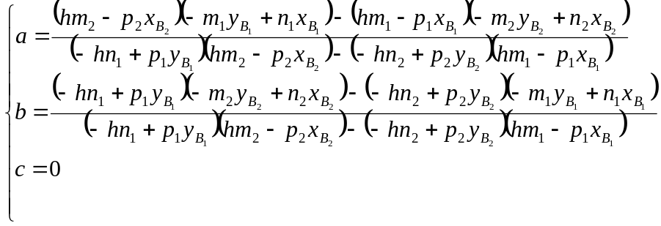 (9)

3.3 问题三求解

3.3.1问题的分析
盘片振动过程中以偏离原平面的角度为考察对象，对于盘片表面上任一点，该点的z值反映了该点偏离原平面的情况，即振动情况．而z=ax+by+c+D，所以接收屏分辨率对局部表面方程的影响即是考察不同分辨率下取整引起z值的变化量的情况．即对其表面方程系数a，b的影响．
盘片时刻在振动，设其偏离初始状态z=D的角度为，当取不同值时，得到不同的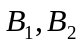,对取不同的精度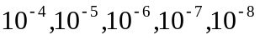,并在这些精度下四舍五入取整，最后利用matlab软件求解，通过a,b前后变化来分析接受屏分辨率（测量精度）对盘片局部表面方程的影响．

3.3.2 问题的求解
B
O
盘面振动解析图
D
α
θ
C
B1(B2)
F
依据正弦定理，可得到接收屏上B点在O-XYZ坐标上x的计算公式，如下：
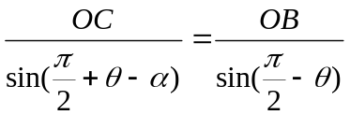
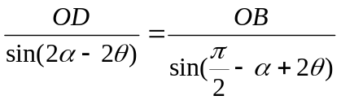 (10)
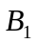 F=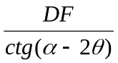
其中为入射光线在平面OXZ或平面OYZ上的投影与OZ轴的夹角，当在不同平面上取不同值时，就可求得相应的在接收屏上反射光线点的位置；例如可分别取入射光线在平面OXZ或平面OYZ上的投影与OZ轴的夹角=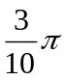，=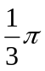，则求得接收屏上点在O-XYZ内的坐标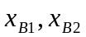．
盘片的振动范围一般不大于50纳米，3.5英寸盘片振动的半径约为44.5 mm．
根据硬盘的实际振动情况，可取θ在 （0，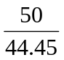×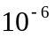）范围内进行计算．得

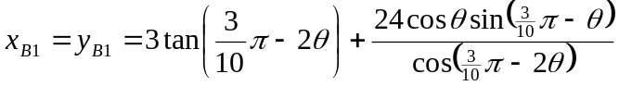
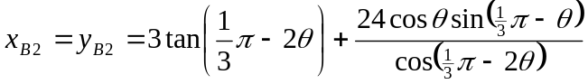 (11)
3.3.3算法的实现
（1）用MATLAB在θ的取值范围内随机抽取100组值，得到振动的一般情况．
由每一个θ和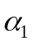=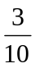π及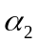=π，得到一个x、x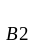．
同时利用第二问中由x、x、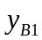、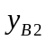确定相应a，b值的公式，就得到对应的a，b值．
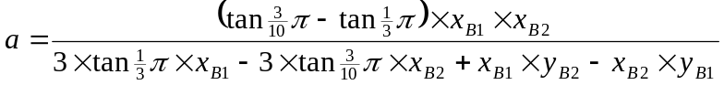
（2）利用matlab的fix函数，对以10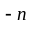的精确度下的四舍五入处理．
算法是对得到的x、x、、，利用先乘10，利用fix函数四舍五入，再除以10的方法，按照题意取得相应的精度，n取4~8．（源程序见附录fn.m）

（3）将7个不同分辨率下的a，b值按对应的序号与未作四舍五入的精确值作差的平方．得到7组差，利用[y(j),z(j)]=min(st(j,:))，将最小差的序号存入z中．得到100个序号．
序号j=n-3，（j=1~7），其中n是10的精确度中的n（见final.m、afinal.m和bfinal.m）．
最后通过求解得到在10精度下，a、b值的变化量最小．而对n大于5或小于5,测量值与精确值的偏差都会相对变大．

4 模型的改进
在3.2的模型中，由于没有考虑硬盘在Z方向上的上下振动，使得题目中测量盘面振动的瞬时方程中的c项为0．但实际上硬盘振动时可能在Z方向有平动，这样就应假设无论被测平面怎样振动，其瞬间平面都经过中心点C，且坐标是C(0,0,c+D)，其中c表示被测平面在Z向有平动时偏离平面z=D的大小，方向与Z向一致．
如果要用光束反射测量振动大小c，则可以垂直于XOY面向被测平面发射光束，利用接收返回光束的时间来测量距离，减去D就是c的大小．

5 参考文献
[1] 吴建国主编，汪名杰等，数学建模案例精编[M],北京：中国水利水电出版社,2005年
[2] 吕林根,许子道等主编，解析几何(第三版)［M］,北京：高等教育出版社,2004年

附录：
fn.m
function fixnumber=fn(x,n)
fixnumber=fix(x*(10^n))/(10^n)

afinal.m
for i=4:8
for j=1:100
num1=mfinal(j,i-3);
num2=nfinal(j,i-3)
tfinal(j,i-3)=a(num1,num2);
end
end

bfinal.m
for i=4:8
for j=1:100
num1=mfinal(j,i-3);
num2=nfinal(j,i-3)
ufinal(j,i-3)=b(num1,num2);
end
end

final.m
for i=4:8
for j=1:100
r=m(j);
f=n(j);
mfinal(j,i-3)=fn(r,i);
nfinal(j,i-3)=fn(f,i);
end
end

